Colegio Algarrobos 4° secundaria - Trigonometría

PR´CCTICA CALIFICADA
IDENTIDADES TRIGONOMETRICAS

Nombre y Apellidos: Marcio García De La Oliva Fecha: 13/07/2022

- Instrucciones. – Lee cada pregunta y aplica de forma adecuada las propiedades en la solución de cada ejercicio, recuerda que para la calificación se tendrá en cuenta el proceso.
- Analiza y resuelve.

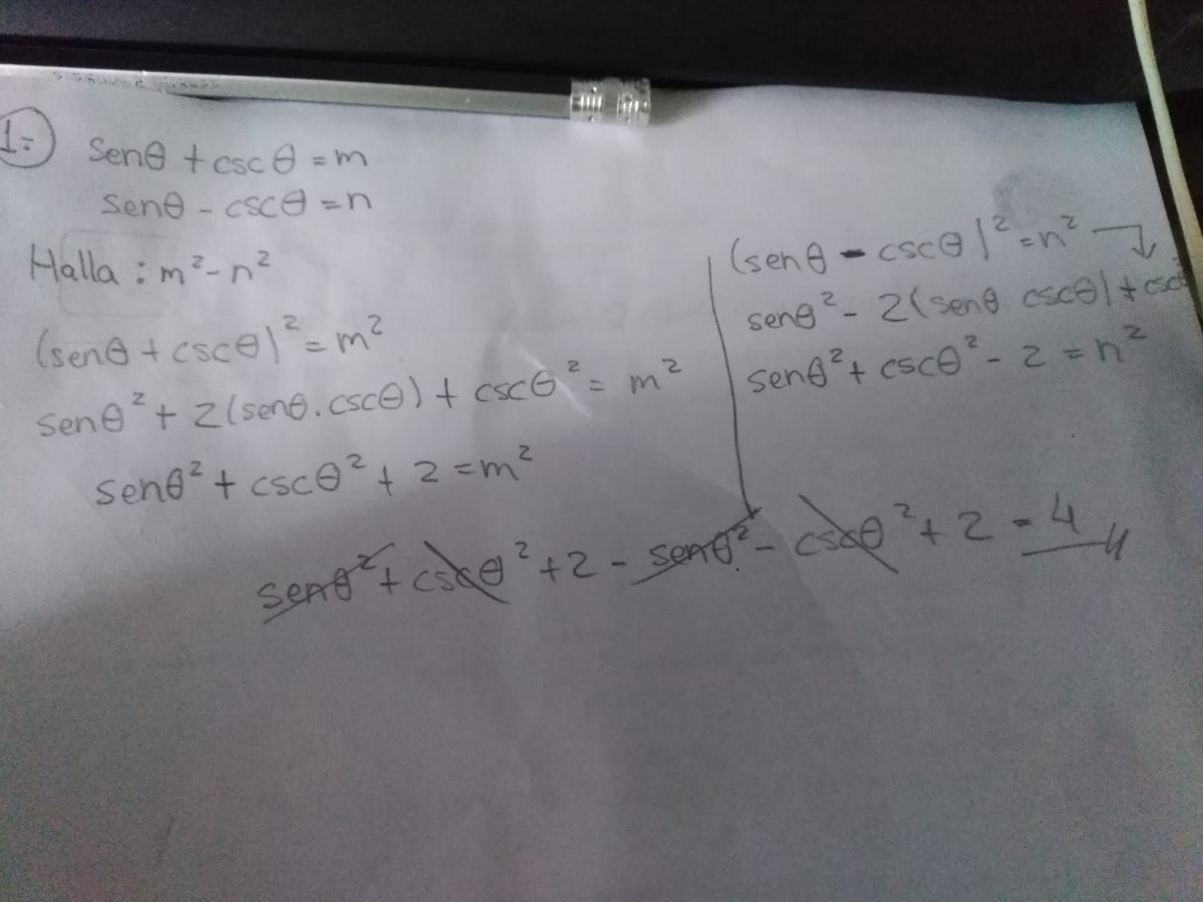

- Analiza y resuelve:

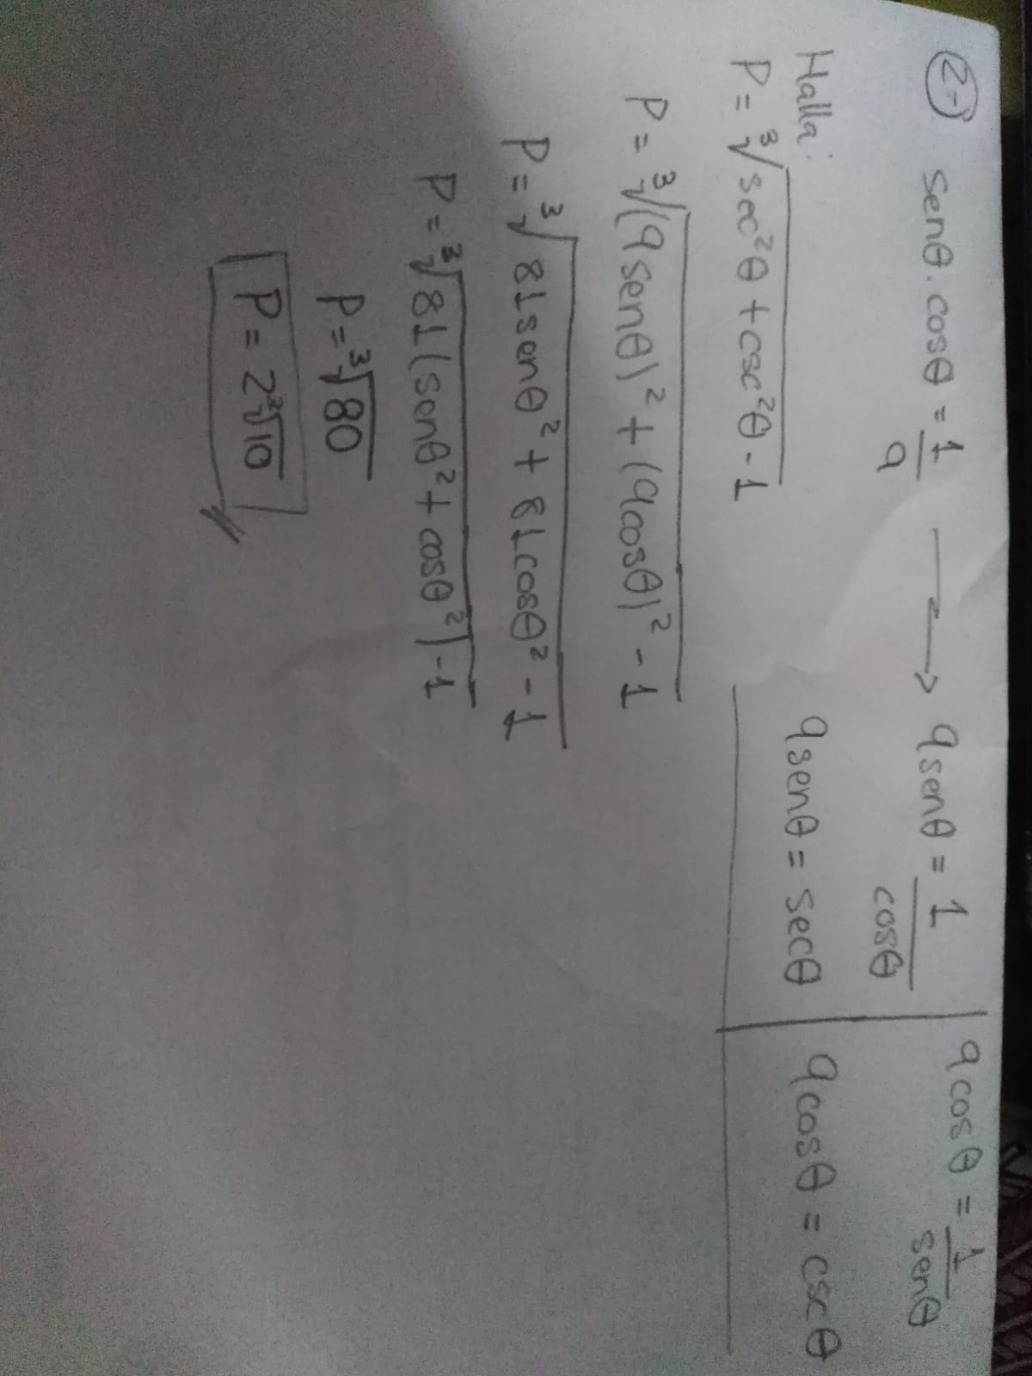

- Analiza y resuelve:

- Simplifica la expresión

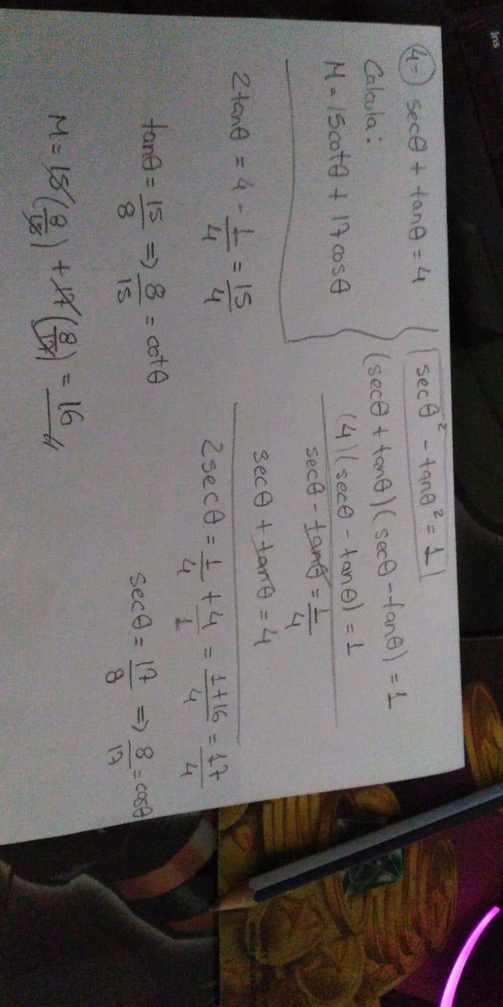

- Analiza y resuelve

